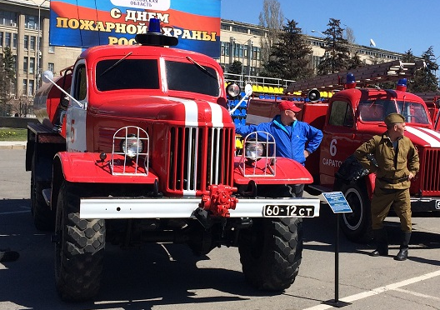
01-207 АЦУ-10(157) пожарная автоцистерна упрощённая для сельской местности ёмкостью для воды 4 м3 на шасси ЗиЛ-157К 6х6, боевой расчет 3 чел., насос НШН-600 10 л/сек, полный вес до 10.5 тн, ЗиЛ-157 109 лс, 65 км/час, штучно, возможно РМЗ г. Хмельник Винницкой обл., 1990-е г.

Правдивость амбициозных надписей на упаковке «Масштабная модель-копия автомобиля для коллекционеров» и «для отображения исторической точности моделей» относительно этой машинки производитель наличием прототипа не подтверждает, что не скажешь, например, о модели АЦУ-10(53А). Уважаемое сообщество любителей нашей пожарной техники, щепетильно относящееся к наличию у модели прототипа, тоже его не нашло. Переадресация в Климовский филиал ГУП "Брянский лесхоз" (Брянской обл. р. п. Климово) также не дает результата. Предположу, что выпуск изделия носит чисто коммерческий характер и надписи на упаковке, мягко говоря, не верны. Имея хорошо отработанные модели шасси ЗиЛ-157 и собственно цистерны, можно значительно повысить рентабельность выпуска, которая, по крайней мере в отношении этой модели, у производителя выше интересов своих почитателей. Для них стал бы настоящим сюрпризом выпуск с присущим этой фирме высоким качеством модели АЦУ-10(157) Острогожского авторемонтного завода, последней серийной модели пожарной АЦ на шасси ЗиЛ-157, освоенной в производство на рубеже 1980-х и 90-х г.
Однако, уважая в целом благие намерения производителя, «притянем ситуацию за уши» и допустим, что АЦУ изготовили на Хмельникском РМЗ по специальному заказу на давальческом шасси заказчика. Это, по собственному опыту 1980-х и 90-х годов, весьма вероятно, как, впрочем, и то, что ее могли собрать и местные мастера, что не было редкостью. Но во втором случае применение весьма специфичной цистерны от АЦУ-10(53А) с отсеком в задней части маловероятно. Ну а фото будем надеяться «всплывет», а если нет - скажем «история не сохранила».

Хмельникский ремонтно-механический завод, ул. Жданова 12, г. Хмельник, Винницкая обл.,
Год основания 1945. В начале 2007 года был признан банкротом.
В связи с тем, что производство противопожарной техники для села в достаточном количестве не было организованно, на местах по рекомендациям ЦНИИПО стали строится упрощенные автоцистерны на различных автошасси. Термин «упрощенная» указывает на то, что конструкция автоцистерны значительно проще по сравнению с обычной, а ее производство может быстро быть освоено любым машиностроительным предприятием. Упрощенная пожарная автоцистерна вывозит сокращенный боевой расчет и минимальное количество пожарного оборудования, необходимого лишь для забора и подачи воды.
На стандартное шасси грузовика вместо бортового кузова устанавливалась емкость для воды, на которую укладывались нагнетающие рукава и лестницы, а по бокам - напорные рукава. На бампере машины, на специальном кронштейне монтировался насос НШН-600, приводящийся в работу от храповика коленчатого вала через дополнительное соединение. Автоцистерны пожарные упрощенные в небольших количествах изготавливали несколько предприятий страны.
Так Хмельникский ремонтно-механический завод (Винницкая область), который занимался производством цистерн для перевозки топлива на шасси горьковских грузовиков, освоил производство АЦУ-10. За основу была принята автоцистерна АЦ-2.2-51А, выпускающаяся на этом предприятии. Такая машина не требовала сложных конструкторских решений и уже в 1972 г. сельским пожарным стали поступать автоцистерны упрощенной конструкции на шасси ГАЗ-52 и ГАЗ-53А, получившая название АЦУ-10.
Автоцистерна упрощенной конструкции АЦУ-10(53А) была оборудована насосом НШН-600 и не имела возможности тушения пожаров воздушно-механической пеной, но зато запас возимой воды составлял 4000 л., что очень важно: больше шансов потушить пожар самостоятельно, или дольше «продержаться» до подхода «основных сил».
За заводской двухместной кабиной располагалась цистерна из листовой стали эллиптической формы. По бокам цистерны были установлены металлические ящики для размещения в них пожарно-технического вооружения. Шестерёнчатый насос НШН-600 в рабочем состоянии устанавливали на переднем бампере автомобиля, а в походном состоянии он снимался и хранился в одном из ящиков. Насос мог полностью закачать бочку с глубины 3,5 метра за 7,5 минут.
С появлением в 1983 г. новых шасси ГАЗ-53-12 и ГАЗ-53-14-01 с колесной формулой 4х2 на предприятии пересмотрели конструкцию АЦУ. Она получила большую унификацию с конструкцией бензовоза АЦ-4,2-53-12(806), выпускавшегося на этом же предприятии. Цистерна емкостью 4000 л изготавливались из листовой стали толщиной 3 мм для обечайки и 4 мм для днищ. Листы обечайки между собой сваривались. Обечайку изнутри усиливали кольцами жесткости. В верхней части на цистерне имеется горловина. В нижней части цистерны предусмотрен отстойник со сливным трубопроводом для удаления механических примесей.
Ящик для пожарного оборудования, прикреплённый сбоку исчез, а на его место были смонтированы пеналы для двух всасывающих рукавов диаметром 75 мм. А пожарно-техническое вооружение разместили в инструментальном отсеке с дверками, образованным продолжением обечайки цистерны. Для увеличения емкости отсека стандартной объем цистерны в 4200 л (для бензовоза) уменьшили на 200 л. Автомобиль стал комплектоваться лестницей-палкой ЛП.
Как и прежде применялся шестерёнчатый насос НШН-600 и боевой расчет этих машин составлял два человека. Такая конструкция автоцистерны просуществовала примерно десятилетие. С 1990 г. выпускались и АЦУ-10 (3307) аналогичной конструкции на шасси ГАЗ-3307.

